JZ2006变压器短路阻抗测试仪

使用说明书

常州捷卓智能科技有限公司

目 录

第一节 产品概述 …………………………………………………………… 2
第二节 功能特点 …………………………………………………………… 2
第三节 技术参数 …………………………………………………………… 2
第四节 使用条件 …………………………………………………………… 2
第五节 面板介绍 …………………………………………………………… 3
第六节 操作说明 …………………………………………………………… 4
第七节 注意事项 ……………………………………………………………10
第八节 售后服务 ……………………………………………………………10

一、产品概述
短路阻抗是变压器的重要参数，短路阻抗法是判断绕组变形的传统方法，根据GB1094.5-2003和IEC60076-5:2000规定，短路电抗的变化量是判断变压器绕组有无变形的唯一判据。

二、功能特点
- 可测量变压器短路阻抗、短路电抗、三相阻抗电压；
- 可显示每次测试的电压、电流、功率、频率等参数；
- 仅使用单相220V交流电源即可完成测量，在没有交流电源情况下，可使用小功率UPS电源供电（在线式500VA即可）；
- 测试电源可选择内部电源和外部电源：内部电源即仪器工作电源，外部电源可由调压器输入；
- 接线操作简单方便，一次接线，一次启动可自动完成三相测量，直接显示测量结果；
- 使用内部电源时内部自动控制输出电压和输出电流，无须任何外部辅助设备；
- 自动频率校正，可消除频率波动造成的误差；
- 可储存上千次测量结果，本仪器内置不掉电存储器，可长期保存测量数据；
- 大屏幕液晶显示，全部汉字菜单及操作提示，直观方便；
- 不掉电日历、时钟功能。

三、技术参数
测量范围 电压：20V～400V
电流：0.5A～10A
准 确 度 电压、电流：0.2级
阻抗：0.5级
功率：0.5级 (cosφ>0.15)
外形尺寸 350mm×270mm×170mm
仪器重量 8kg

四、使用条件
环境温度 -10℃～50℃
环境湿度 ≤85%RH
工作电源 AC220V±10%
电源频率 50±1Hz

五、面板介绍

变压器短路阻抗测试仪

图1 仪器面板图
1.接线端子：连接测试线（具体接线使用见后面接线方法）。
2. AC220V ：电源插座、开关及保险管位置。
3.接 地 柱：仪器安全接地端子。
4.液 晶 屏：用于显示各种操作和测量数据。
5.键 盘：<↑、↓、选择>键--在菜单选择状态下用来选择测试项；在参数输入状态下，↑、↓用来改变数值大小，“选择”键用来改变输入项；时间校正状态下用来改变数值大小；在读取记录状态用来选择第几次记录；在测试状态未加压前,用于选择加压绕组。
<←、→>键--在参数输入状态和时间校正状态下用来改变输入参数位，在测试状态用来显示三相短路阻抗或回到测试状态。
<确认>键--在菜单选择状态和参数设置状态用于确认选择并进入下一界面，在测量状态记录当前显示电压和电流。
<返回>键--按“返回”键返回上一级菜单用于重新选择测试项目或新参数的输入。
<存储>键--在测量状态下存储当前的测试结果，同时保存测试的时间、加压绕组、变压器联结方式。
<打印>键--在测试状态和显示三相阻抗状态按“打印”键打印显示屏显示的数据。
6.打 印 机：用于快速打印各种测量数据。
7.试验电源：任何测量下要保证空气开关在开的位置上。
8.钮子开关：选择使用内部还是外部电源进行测量。
9.USB接口：用于连接优盘专用接口。
10.RS-232：软件升级接口或与PC机连接。

六、操作说明
6.1仪器接线
单相测量：用仪器附带测试线连接仪器面板的Ua、Ia、Ub、Ib分别到变压器的x和 0端（如下图2）。
三相测量：用仪器附带测试线连接仪器面板的Ua、Ia，Ub、Ib和Uc、Ic分别到变压器的A、B和C端（如下图3）。
如果使用外部电源则将外部电源加到仪器面板外部输入端子上。
变压器低压侧用足够粗的导线全部短路，短路线的截面积应考虑可以承受低压侧额定电流，而且确保接触良好，以减小附加误差。
仪器接地端子应可靠接地。
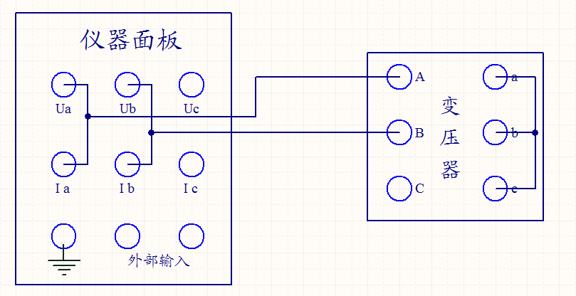
图2 单相测量接线示意图

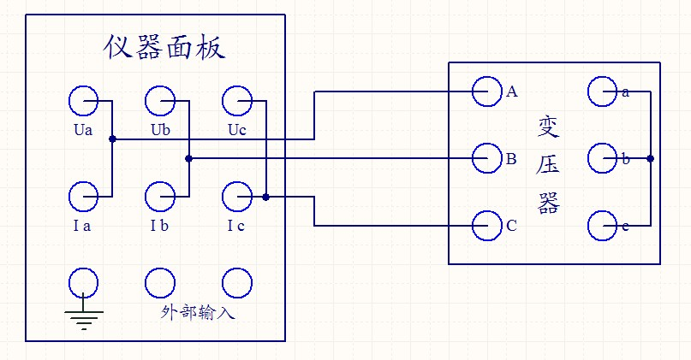
图3 三相测量接线示意图 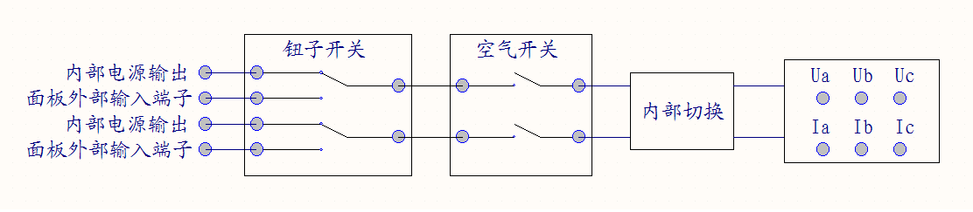
电源选择示意图
如上图所示。当钮子开关打到‘内部电源’一侧时内部电源输出到空气开关输入侧，如果此时空气开关在‘开’的位置，那么测量时面板‘Ia、Ib、Ic’端子上输出的是内部电源输出。
当钮子开关打到‘外部电源’一侧时外部电源输出到空气开关输入侧，相应空气开关闭合时在测量过程中面板‘Ia、Ib、Ic’端子上输出的是外部输入端子上的电压。

6.2开机界面及主菜单
接好线路，打开电源进入开始界面（如图4）
按上下箭头或选择键选则选项，按确认进入选中项。单相阻抗和三相阻抗可以测量相应的阻抗数据，历史数据可以查看仪器存储的记录；时间校正为校正仪器显示时间。

变压器短路阻抗测试仪
单相阻抗
三相阻抗
历史数据
时间设置
2010年9月20日
11:01:24

图4 开机界面图

6.3单相参数设置
短路阻抗、短路电抗和短路电阻三项参数和辅助参数无关，如果只测量这三个参数，则不需要输入任何参数；如果同时需要阻抗电压值，则要输入全部辅助参数，阻抗电压的计算必须依赖这些辅助参数。阻抗电压测量结果应该和变压器出厂值一致。试验电源选择应与面板上的钮子开关所在位置相同，此选项并不影响加到面板‘Ia、Ib、Ic’端子的电源，它只是在选择外部电源时增加一个等待外部电源的步骤。

【参数设置】
按确认键开始测量
试品编号: 666666
分接电压: 10.0000 KV
阻抗电压: 04.0000 %
额定容量: 001000 KVA
被测线圈: 高对低
试品油温: 20.000 ℃
试验电源: 外部
折算温度: 75.000 ℃
图5 单相测量参数设置界面
在主菜单状态下 选择单相阻抗并按确认键后，直接进入单相测量参数设置状态（如图5）。
在参数输入状态下 按“选择”键 选择输入项，←、→ 键用来选择输入位，↑、↓键用来改变输入位数值的大小。按确认键进入测量状态。额定容量，指变压器的容量；额定电压，是指加压绕组所在的分接电压；试品序号，用来记录所测变压器序号。

6.4单相测量
参数设定完成后按确认键启动测量并进入数据测量界面（如图6）。

记录电压
U 0.000 V

记录电流
I 0.000 A

记录功率
P 0.000 W

【单相测量】
按确认键记录数据
U 220.1 V
I 1.154 A
P 20.15 W
F 50.00 Hz
Z% 0.000 %
图6 单相测量实时测量界面
图中左侧大字体显示的是动态的电压、电流、功率、频率的值，其余的为无效值。观察电压电流值稳定后按下确认键，记录数据并进入结果显示界面（如图7）。

记录电压
U 220.1 V

记录电流
I 1.154 A

记录功率
P 20.15 W

【单相测量】
按确认键重新测量
Z 190.7 Ω
X 189.9 Ω
R 17.45 Ω
Z% 3.895 %
阻抗差 2.100 %
图7 单相测量结果显示界面
图中左侧大字体显示的是计算后的阻抗Z、电抗X、电阻R、阻抗电压Z%的结果值，记录电压、记录电流、记录功率分别为按确认键时显示的测量值，阻抗差为测得的阻抗电压和设定的标准阻抗电压的差的百分比。此时可以按确认键返回数据测量界面，待电压、电流等值有变化时再按确认记录数据，如此反复可以查看结果是否稳定、准确。

6.5三相参数设置
三相参数设置界面如图8所示：连接方式为变压器高压侧绕组联接方式；参数设定完毕后，按存储键可以将参数存储为每次开机的默认值。

【参数设置】
按确认键开始测量
折算温度: 75.000℃
分接电压: 10.0000 kV
阻抗电压: 04.0000 %
额定容量: 001000 kVA
被测线圈: 高对低
联接方式: Yny/Ynd联接
试品油温: 20.000℃
试验电源: 内部
试品编号: 666666
图8 三相测量参数设置界面
6.6三相测量
参数设定完成后，按确认键启动测量并进入数据测量界面（如图9）。
高压选择Dyn时测量方式为解三元二次方程法，而不是短路非被试相。
如果选择使用外部电源，此时显示的是实时的电压、电流、功率。应调节外部电源使得电压、电流都在仪器测量范围内后，再按下确认键才真正开始测量。
三相测量分三次加电，依次为AB、BC、CA（仪器自动完成），测量过程中的界面如图9所示，左侧为测量的实时数据（电压、电流、功率、频率），右侧数据无效。

记录电压
U 0.000 V

记录电流
I 0.000 A

记录功率
P 0.000 W

【三相测量】
正在测量，请稍候……
U 220.1 V
I 1.154 A
P 20.15 W
F 50.00 Hz
图9 三相测量中间过程界面
三相测量完成后显示出测量结果。（如图10所示）

相别 电压（V） 电流（A） 功率（W） 频率（Hz）
AB 235.89 1.5232 138.96 49.981
BC 235.95 1.5208 138.22 49.994
CA 236.20 1.5205 139.49 50.008
相别 阻抗（Ω）电抗 （Ω）阻抗（％） 阻抗差（％）
AX 80.289 71.387 4.0144% 0.3620%
BY 80.007 71.421 4.0003% 0.0091%
CZ 80.547 71.754 4.0273% 0.6842%
三相阻抗百分比 4.0140%

图10 三相测量结果显示界面
阻抗（％）：每相实测的阻抗电压。
阻抗差（％）：是每相实测的阻抗电压和铭牌阻抗电压的误差。
三相阻抗百分比：实测变压器阻抗电压。

6.7历史记录
在起始界面选择读取记录选项并按确认键，或直接按存储键进入历史记录界面（如图11所示）。

↑↓移动记录 ←→翻页 确认：打开记录
【历史记录】
记录号 试品序号 记录时间
单相记录 第0006页/共0006页
0054 666666 10/12/31 14:26:15
0055 666666 10/12/31 14:26:15
0056 666666 10/12/31 14:26:15
0057 666666 10/12/31 14:26:15
0058 666666 10/12/31 14:26:15

图11 历史记录浏览
此页面下↑↓键上下移动记录，←→键翻页（移动9条记录），确认键按打开选中的记录（显示记录详细信息）、打印键打印选中的记录，按返回键返回主菜界面，按↑+“选择”键清除记录。显示时间为存储记录时的时间。

6.8存储和打印
在单相和三相测量结果显示界面时，按存储键可以弹出选择存储介质界面(如图12)。
1. 内存
2. U盘
请选择存储介质

图12 选择存储介质界面
按选择键选择存储介质，按确认键存储到相应存储介质。
参数设置界面下按存储键可以将当前参数存储为开机默认参数。
在单相和三相测量结果显示界面时按打印键可以打印出相应数据。
在历史记录界面按打印键可打印出选中的历史记录。

6.9时间校正
在主菜单选择时间校正，并按确认键 进入时间校正界面（如图13）

【日期和时间设置】
↑↓加减数据 ←→移动位置 确认：完成设置

2013年07月03日
08:58:55
图13 时间设置界面
“←、→”键选择需要校正的位置；“↑、↓”键改变当前光标所在位置数值的大小；“↑”键数值增大、“↓”键数值减小，按“确认”键保存被校正的数值并返回开机界面，按“返回”键放弃时间校正并返回开机界面。

七、注意事项
1.使用仪器时请按本说明书接线和操作。
2.接地端子应就近可靠接地。
3.测试时注意变压器分接开关位置，不同位置的测量结果也不同。
4.如需测量三相阻抗电压百分数，测试前请输入正确合理的辅助参数。
5.低压侧短路线要足够粗，可以承受低压侧额定电流，并且连接可靠，确保接触电阻可以忽略。
6.由于变压器剩磁会对结果产生影响，建议丢弃第一次测量结果，多测几次，直到数据可靠。
7.使用备用电源供电时，请选用在线式不小于500VA的UPS电源。
8.若仪器出现故障，请及时和本公司联系，不要自行拆卸。
9.由于仪器从电压端子上测频率，因此如果不接电压端子或者试验室里没有输入电压时仪器会认为没有信号而不进行测量。

八、售后服务
仪器自购买之日起三年内，属产品质量问题免费包修包换，终身提供维修和技术服务。如发现仪器有异常情况或故障请与公司及时联系，以便为您安排最便捷的处理方案。

